
COLEGIO SAN JOSE

Materia: Ingeniería Sismoresistente
Año 7º Construcciones
Profesor: Ing. Manrique Mauricio
Guía Nº 10.
Tema: Pórticos de Hormigón Armado y Fundaciones
Pórticos de Hormigón Armado
Los pórticos de Hormigón Armado son estructuras cuyo comportamiento está gobernado por la flexión. Están conformados por la unión rígida de vigas y columnas. Es una de las formas más populares en la construcción de estructuras de hormigón armado y acero estructural para edificaciones de vivienda multifamiliar u oficinas.
Con la unión rígida de la columna y la viga, se logra que los dos miembros participen a flexión en el soporte de cargas, no solamente a cargas verticales sino a fuerzas laterales (Sismo).
La combinación de una serie de pórticos rectangulares permite desarrollar el denominado entramado entre varios pisos. Combinando marcos en dos planos perpendiculares, se forman entramados espaciales (Pórticos en Ambas direcciones resistentes). Estos sistemas estructurales son muy populares en la construcción, a pesar de que no sean tan eficientes como otras formas, pero permitan aberturas rectangulares útiles para la conformación de espacios funcionales y áreas libres necesarios para muchas actividades humanas.
En la figura 1a-1b, podemos observar un pórtico sometido a cargas verticales ya sea empotrado en la base o articulado. En la figura 1c-1d, se puede observar el comportamiento y la deformación de los mismos pórticos frente a fuerzas laterales como puede ser el sismo.
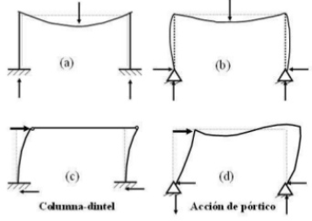Figura 1.
Los métodos de predimensionamiento de vigas se basan en la esbeltez, es decir la relación largo viga-altura viga.
$h=\frac{Luz}{8}$ Cálculo como viga simplemente apoyada
$h=\frac{Luz}{10}$ Cálculo como viga semiempotrada
$h=\frac{Luz}{12}$ Cálculo como viga empotrada
Para luces pequeñas de alrededor de 4 o menos podemos considerar la viga como simplemente apoyada (V.S.A) con columnas de carga de 20x20. Sin embargo, siempre es adecuado modelar el pórtico entero usando algún programa de cálculo de estructuras.
A modo de ejemplo vamos a suponer un pórtico de 4.5m de luz con una carga de 1t/m producto de las reacciones de dos losas L1-L2 que descansan en dicha viga y vamos a calcular la armadura correspondiente a la viga de carga como una viga simplemente apoyada con carga distribuida.
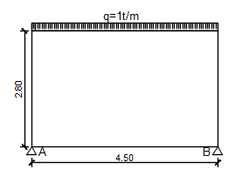
Pórtico a Analizar
Simplificación considerando una Viga Simplemente Apoyada por tratarse de luces y cargas pequeñas
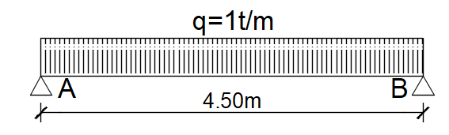
Pasos para el cálculo de la armadura
- Adoptamos la sección de la viga considerando las esbelteces. Para este caso consideraremos una Viga V1 de 20x40cm de altura
- Calculamos las solicitaciones sobre la viga simplemente apoyada a cargas verticales (Solicitaciones de Servicio). Momento y Corte
Ms=$\frac{qxl^{2}}{8}=\frac{1t/m x {4.5m}^{2}}{8}=2.53tm$ Qs=$\frac{qxl}{2}=\frac{1t/m x 4.5m}{2}=2.25t$
- Calculamos KH y entramos a las tablas para obtener Ks para ello consideramos un h (altura desde la fibra externa de la sección hasta el baricentro de la armadura traccionada) = 37cm (se considera 3cm de recubrimiento) y un b (ancho de la viga) de 20cm.
$$Kh=\frac{h}{√\frac{Ms}{b}}=\frac{37cm}{√\frac{2.53}{0.20m}}=10.40 lo que da un Ks=46$$
- Calculamos la Armadura longitudinal de la Viga
$$As=\frac{Ks x Ms}{h}=3.145{cm}^{2}$$
- Integrando la armadura de la sección obtenemos que son 3Ø12 (3.39cm²)

- Calculamos la armadura de estribos para ello calculamos las tensiones tangenciales en vigas

$$τ=\frac{Qs x 1.35}{0.85 x b x h}=\frac{2.25t x 1.35}{0.85 x 0.2m x 0.37m}=4.83kg/cm2$$

- Aplicando la ecuación de estribos podemos encontrar la separación y diámetro del mismo. Para este caso sería un estribo del Ø 6 con una separación cada 20cm en zona normal y 10cm en zona de densificación o de apoyo τest=6.72kg/cm2 (Verifica)

Con los resultados procedemos a graficar y armar las secciones de las vigas y columnas del pórtico que serían

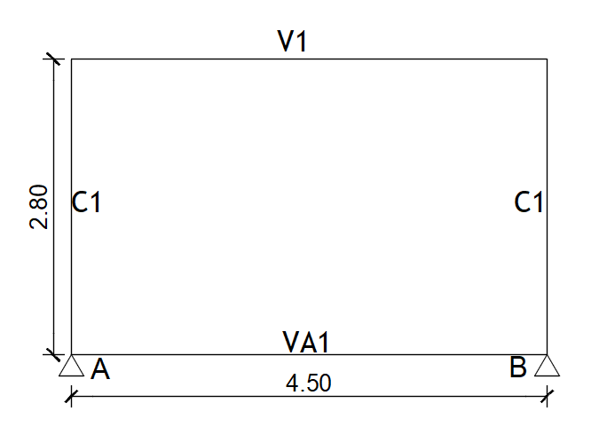
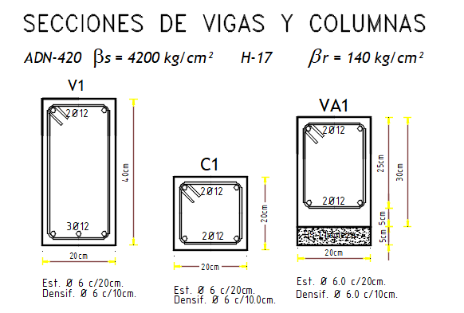
Podemos observar que la viga V1 que se calculó como simplemente apoyada a cargas verticales y cuyo esfuerzo de tracción se producen en la armadura inferior de la viga es donde colocamos las tres barras 3 Ø 12. La armadura superior es la que se conoce como de percha y es 2Ø12 (Cargas verticales). Completamos el pórtico con dos columnas C1 con armadura mínima según Norma Cirsoc que es 4Ø12 en toda la sección y estribos Ø 6 c/20cm, al igual que la viga de arriostre.

Fundaciones

Las fundaciones constituyen la parte de la estructura encargada de transferir las cargas al terreno. En términos
generales, se distinguen dos clases de fundaciones: directas e indirectas, también conocidas como superficiales y profundas; a la primera pertenecen las zapatas aisladas centradas o excéntricas, zapatas corridas, cimientos y las plateas de fundación; dentro de las indirectas están comprendidas las fundaciones sobre pilotes, pilotines, cilindros de fundación (pozos romanos).
Para el dimensionamiento de las fundaciones es preciso conocer además de las cargas máximas actuantes, la
capacidad portante del terreno, vale decir, la presión admisible sobre el mismo. Se mide en Kg/cm².
Esta última se determina mediante ensayos y procedimientos propios de la mecánica de suelos, debiendo
cumplirse las dos condiciones siguientes:
a) seguridad suficiente, respecto a rotura, del suelo;
b) asentamiento s diferenciales entre las distintas partes de la estructura, que no excedan de ciertos limites
compatibles con los esfuerzos admisibles en la misma.

Zapatas Corridas y Cimientos de fundación.

Cuando el sistema estructural utilizado son mamposterías Sismorresistentes (en general para viviendas), se suelen usar fundaciones superficiales como son los cimientos corridos, constituidos por un hormigón pobre H13 y con un agregado de como máximo del 30% de piedra bola. Este tipo de fundación se emplea cuando las tensiones de suelo en general son buenas por ejemplo para tensiones mayores a 1kg/cm2 (Ver figura). Para tensiones menores también se pueden utilizar dando desde el cálculo, anchos de cimientos un poco más grande que lo normal.
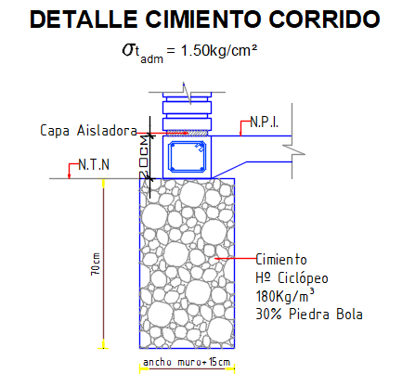
El empleo de zapatas de fundación como alternativa de los cimientos, también es muy común, pero sobre todo cuando las tensiones son bajas menores a 1kg/cm² y mayores a 0.50kg/cm².
Las zapatas corridas de hormigón armado se construyen usando un hormigón estructural mínimo H17. (Ver figura). Se pueden utilizar sobre terraplenes compactados o sobre terreno natural con una profundidad mínima de 60cm

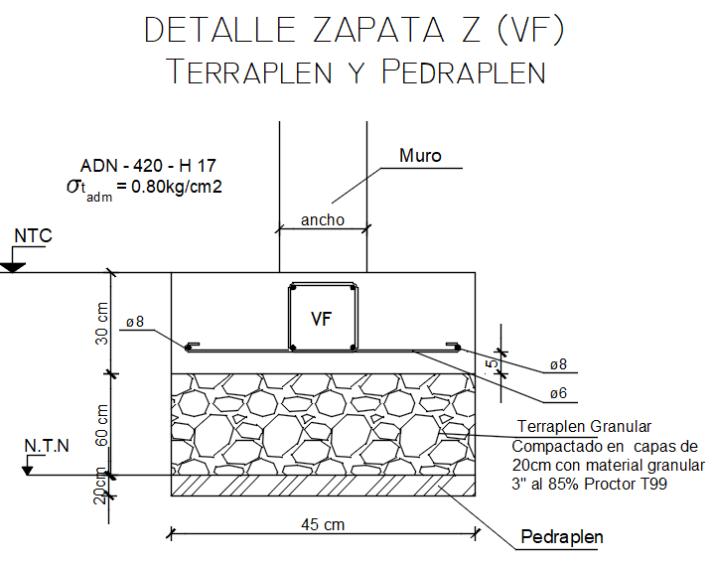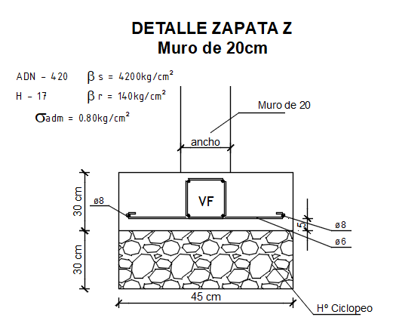
Cuando las tensiones son bajas y en presencia de napas freáticas y materiales finos en suelos y con posible licuación de suelos, se emplea otro tipo de fundación superficial que son las plateas de fundación. Estas constituyen losas de hormigón armado, cuyo espesor mínimo es de 20cm y deben construirse con un H17 como mínimo
Recordar que todos los elementos estructurales resistentes deben poseer un hormigón estructural mínimo H17 según la Norma INPRES CIRSOC 103. Salvo algunas excepciones como son las viviendas de tipo social donde se puede llegar a emplear una H13 como elemento resistente
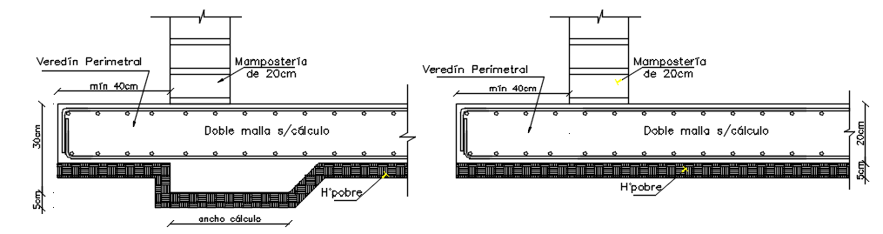
ZAPATAS AISLADAS o Bases Aisladas (Pueden ser Centradas-Excéntricas o Doblemente Excéntricas)

Cuando las columnas están suficientemente distanciadas entre sí, cada una de ellas se apoya sobre una base o
zapata aislada que ordinariamente tiene planta cuadrada o rectangular y forma tronco – piramidal. (En San Juan las dimensiones mínimas de bases aisladas son ancho 60x60 x 70cm de profundidad. En zona sísmica 3 y 4 todo pórtico debe estar arriostrado en dos direcciones perpendiculares o formando un ángulo mínimo en la otra dirección de 30º)
El área de la base se fija de acuerdo con la capacidad portante del terreno, de tal forma que la presión sobre el
mismo no sobrepase el valor admisible (σadm)
Para que las presiones sobre el terreno se repartan de un modo aproximadamente uniforme, es necesario que el
eje de la columna coincida con el centro de gravedad de la base (superficie de apoyo). Según que esa condición
se cumpla o no, se distinguen tres tipos de zapatas aisladas: centradas, excéntricas (base para columna
medianera) y doblemente excéntricas (base para columna de esquina).
